ПРИНЯТО: УТВЕРЖДЕНО:
на заседании приказом БОУТМО ВО «Озерецкая ОШ»
Педагогического Совета Школы от «02 » сентября 2024 г. № 57
Протокол № 1
от «_02» сентября 2024 г. Директор БОУТМО ВО «Озерецкая ОШ»
__________________А.Н. Дюпин

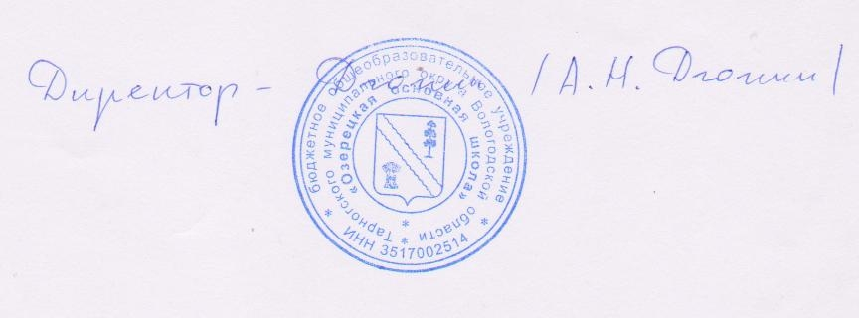
БОУ ТМО ВО «Озерецкая основная школа»

Годовой календарный учебный
график БОУ ТМО ВО «Озерецкая основная школа»
на 2024 – 2025 учебный год.

Календарный учебный график на 2024-2025 учебный год

Школа работает в режиме 5 дневной учебной недели. Занятия проходят в одну смену. Продолжительность урока обучающихся 2-9 классов - 40 минут. В 1-х классах в первом полугодии – по 35 минут, с января – 40 минут. Начало занятий - 9.00 час. Дополнительные занятия с обучающимися, имеющими трудности в обучении (по мере необходимости и по усмотрению учителя и родителей) с 8.10 - 8.50 час.
Расписание звонков:
- 09.00 - 09.40
- 10.00 - 10.40
- 10.50 - 11.30
- 11.50 - 12.30
- 12.40 - 13.20
- 13.30 - 14.10
- 14.20 - 15.00
- 15.10 – 15.50

Внеурочная деятельность осуществляется в течение 5 рабочих дней.
Для обучающихся 1-4 классов после 5-го урока, для обучающихся 5-7 классов после 6,7-го уроков, для обучающихся 8-9 классов после 7, 8-го уроков.
Режим питания:
1 перемена (завтрак) – 1 – 9 классы;
3 перемена (обед) – 1 – 9 классы;
Часы работы школьного буфета: с 09.00 – 12.00.

Годовой календарный учебный график
БОУ ТМО ВО «Озерецкая основная школа»
на 2024 – 2025 учебный год.
Учебная четверть | Сроки | Продолжительность | Каникулы
Учебная четверть | Сроки | Продолжительность | Сроки | Продолжительность
I | C 02 сентября 2024 г. по 25 октября 2024 г. | 8 недель 0 день | С 26.10.2024 по 04.11.2024 (включительно) | 10 календарных дней
II | C 05 ноября 2024 г. по 28 декабря 2024 г. | 8 недель 0 дня | С 29.12.2024 г. по 12.01.2025 г. (включительно) | 15 календарных дней
I полугодие |  | 16 недель 0 дня
III | C 13 января 2025 г. по 21 марта 2025 г. | 10 недель | С 22.03.2025 г. по 30.03.2025 г. (включительно) | 9 календарных дней
VI | С 31 марта 2025 г. по 30 мая 2025 г. | 9 недель | С 31.05.2025 г. по 31.08.2025 г. | 3 месяца
II полугодие |  | 19 недель
Год |  | 35 недель 0 дня
1 класс III четверть |  |  | Дополнительные куникулы с 15.02.2025 г. по 23.02.2025 г. | 9 календарных дней
Промежуточная аттестация проводится по итогам освоения образовательной программы: на первой и второй ступенях обучения – за четверти, без прекращения образовательного процесса в соответствии с Уставом и решением педагогического совета образовательного учреждения.
Сроки проведения государственной (итоговой) аттестации обучающихся устанавливаются Министерством образования (9 классы).
В целях обеспечения родителям возможности ознакомления с образовательным процессом проведение Недели открытых дверей в БОУТМО ВО «Озерецкая основная школа» состоится с 27 января 2025 г. по 31 января 2025 г.
Срок проведения промежуточной аттестации – 05.05.2025 г. по 23.05.2025 г.
Регламент работы образовательного учреждения может быть изменён и дополнен последующими нормативными документами.

